WIKA Polska z tytułem Dobrego Pracodawcy 2023

Włocławek, marzec 2023. WIKA Polska została Laureatem Programu Liderzy Społecznej Odpowiedzialności – Dobry Pracodawca 2023. Otrzymanie tytułu potwierdza status WIKA Polska SGF jako firmy solidnej, wrażliwej na potrzeby otoczenia, z którą warto się związać i współpracować. Oznacza to dla nas ogromny prestiż i znalezienie się wśród najlepszych Pracodawców w Polsce.

Kapituła Programu wysoko oceniła nasze działania związane z upowszechnieniem w firmie WIKA Polska SGF zasad odpowiedzialnego biznesu, zwłaszcza w odniesieniu do inicjatyw podejmowanych na rzecz Pracowników. Godło Lidera Społecznej Odpowiedzialności, którym możemy się posługiwać stanowi skuteczną pomoc w działaniach marketingowych, rekrutacyjnych i wizerunkowych. Program zostanie podsumowany uroczystą Galą, która odbędzie się podczas Europejskiego Forum Biznesu w drugiej połowie roku.

To dla nas bardzo istotna nagroda, ponieważ związana jest z docenieniem wkładu na rzecz Pracowników i mieszkańców naszego regionu. Podkreśla rolę WIKA Polska SGF jako odpowiedzialnego i stabilnego Pracodawcy działającego dla dobra lokalnej społeczności.

Liczba znaków: 1.181
Słowo kluczowe: Laureat WIKA Polska

Producent:
WIKA Alexander Wiegand SE & Co. KG
Alexander-Wiegand-Straße 30
63911 Klingenberg/Germany
Tel. +49 9372 132-0
Fax +49 9372 132-406
vertrieb@wika.com
www.wika.de

Zdjęcie:

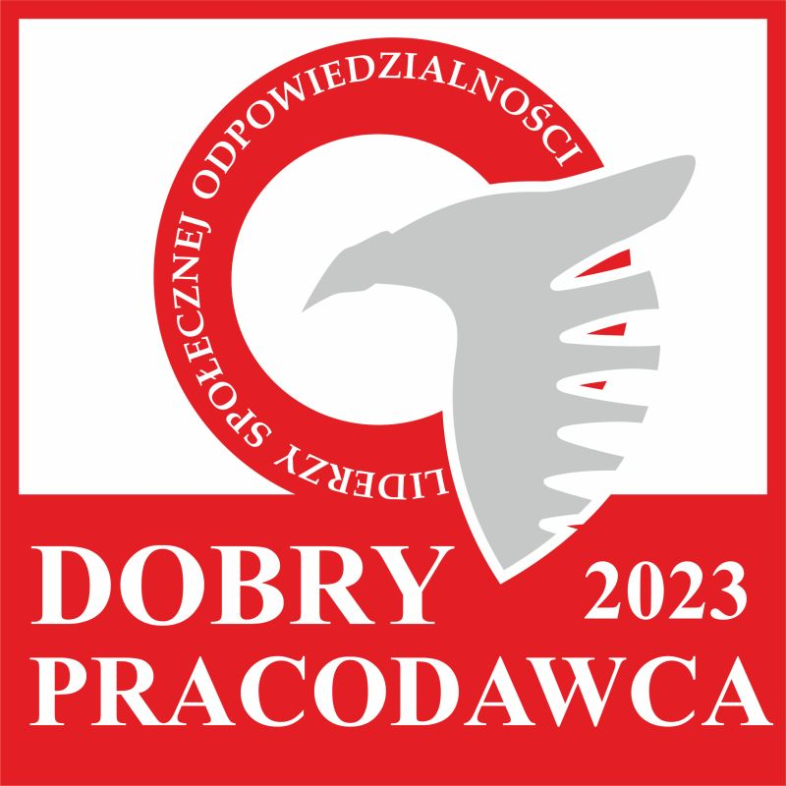

Dobry Pracodawca 2023

Edycja przez:
WIKA Polska
spółka z ograniczoną odpowiedzialnością sp. k.
ul. Łęgska 29/35
87-800 Włocławek
Tel. +48 54 23 01 100
info@wikapolska.pl
www.wikapolska.pl

Reklama prasowa WIKA

